Nombre ______________________________________________ Fecha __________________________ Per ________

Mapa de los países hispanohablantes

Europa:

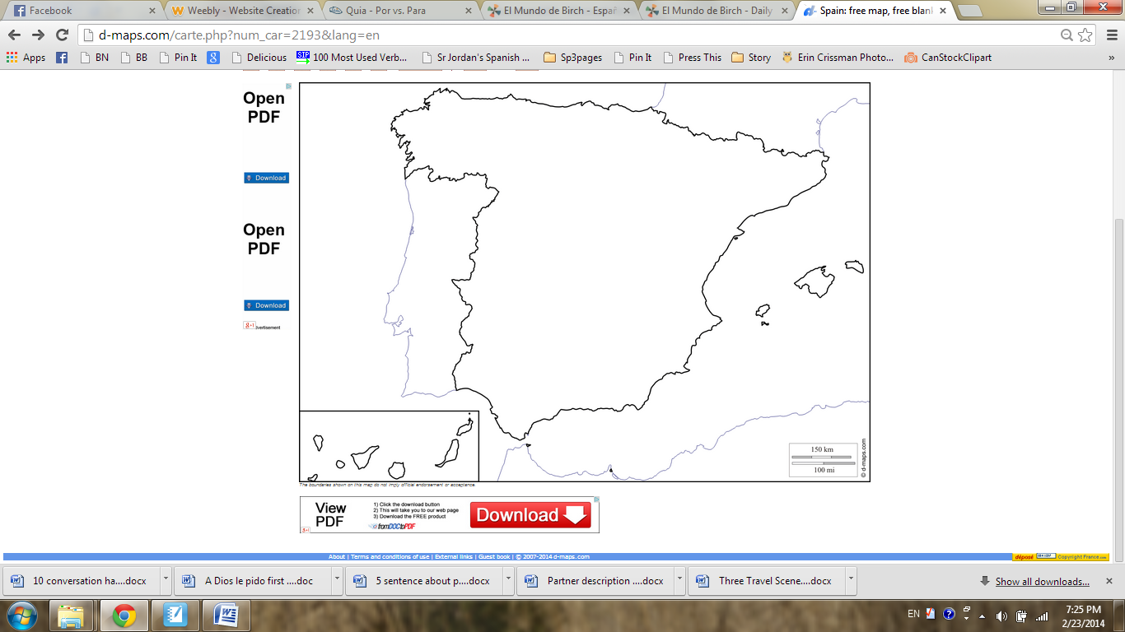

Etiqueta los países con el nombre del país y la capital. Dibuja una estrella ★ para marcar el capital.

América del norte / América central / El Caribe:

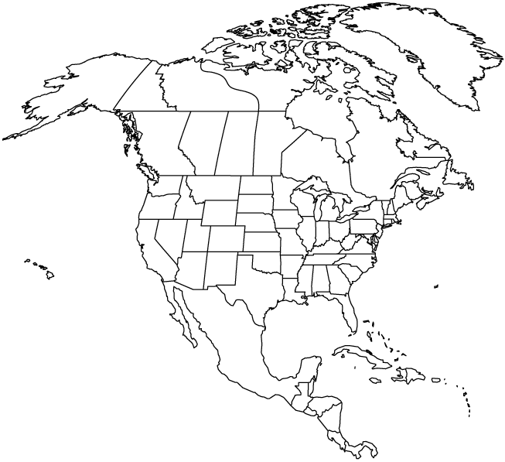

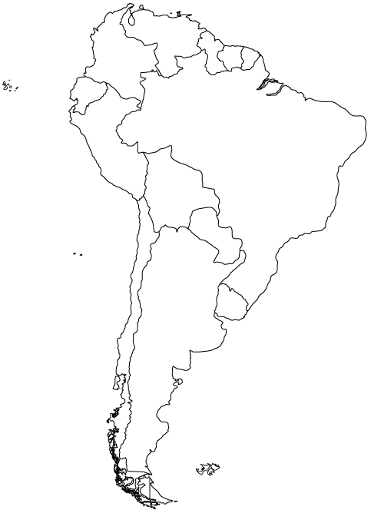

Sudamérica: